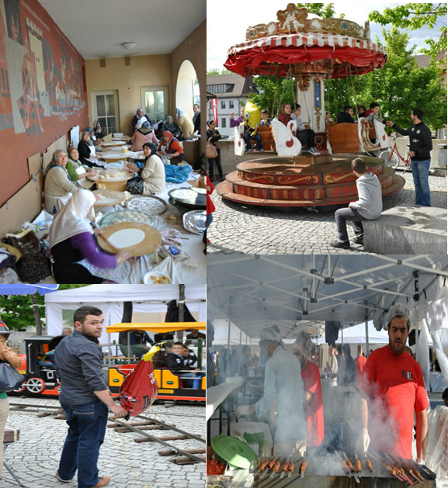  Bild: Kulturfest Hörbranz  Quelle: https://www.facebook.com/ATIB.Hoerbranz  Kulturfest Hörbranz  In Hörbranz auf dem Dorfplatz findet jährlich ein sogenanntes Kulturfest statt. Dort gibt es Türkisches Essen und die Kultur soll den ‚Einheimischen‘ näher gebracht werden. Veranstaltet wird dies vom ATIB Leiblachtal und der Gemeinde Hörbranz. | 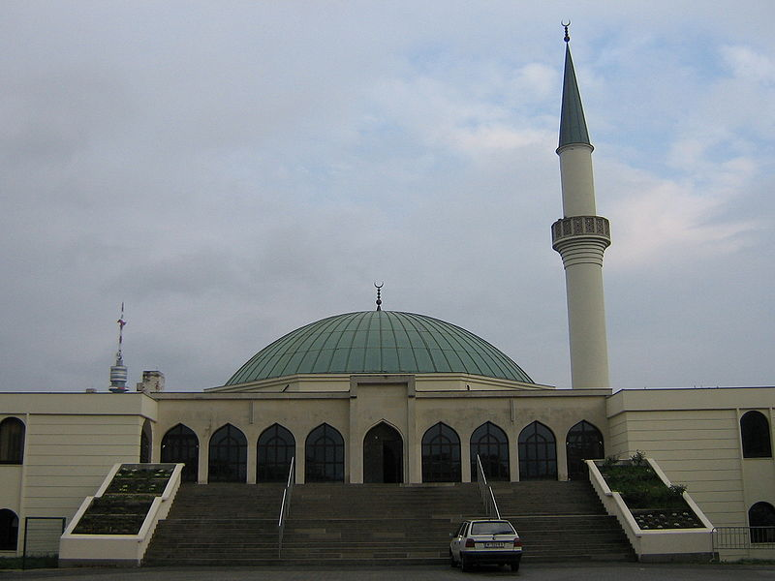Bild : Islamisches Zentrum in Wien  Quelle: http://de.wikipedia.org/wiki/Islam_in_%C3%96sterreich  Jahr Ges.-Bev. Muslime Anteil  1971 7.491.526 22.267 0,3 %  1981 7.555.338 76.939 1,0 %  1991 7.795.786 158.776 2,0 %  2001 8.032.926 338.988 4,2 %  2009 8.355.260 515.914 6,2 %  Situtation des Islams in Österreich  Die Situation des Islams in Österreich ist insofern in Westeuropa einzigartig, als dass er den Status einer Körperschaft des öffentlichen Rechts genießt und schon 1912 als Religionsgesellschaft anerkannt wurde. | Islamische Weltbevölkerung  Die zehn Länder mit der größten Zahl von Muslimen weltweit sind Indonesien (12,9 %), Pakistan (11,1 %), Indien (10,3 %), Bangladesch (9,3 %), Ägypten und Nigeria (jeweils 5 %), Iran und Türkei (jeweils 4,7 %) sowie Algerien (2,2 %) und Marokko (ca. 2 %). In ihnen zusammengenommen leben mehr als zwei Drittel aller Muslime.  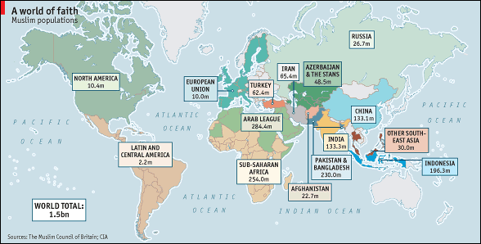  Bild: Islamische Weltbevölkerung  Quelle: http://sites.davidson.edu/anthro/global/2013/03/10/modernity-in-islam/

Hörbranz Österreich Welt

